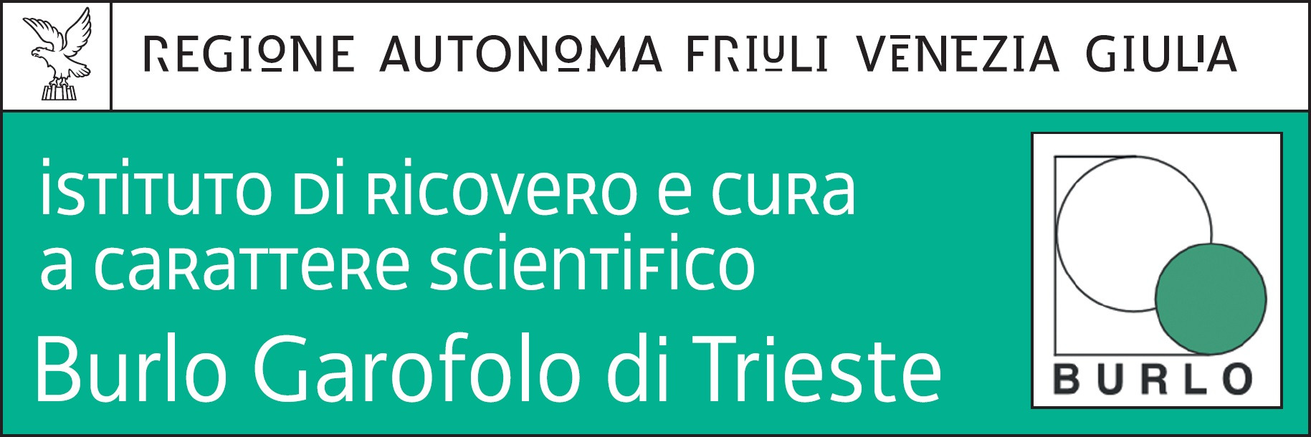
Prot.n. 5969 Trieste, 19 luglio 2018

Avviso, per titoli e colloquio, ai fini dell’affidamento di un incarico di collaborazione per candidati in possesso della laurea magistrale in psicologia, a norma del combinato disposto di cui all’art. 7 del d.lgs. 30 marzo 2001 n. 165 e all’art. 22, comma 8 del d.lgs. 75/2017, nell’ambito del progetto di ricerca SFIDA “Valutazione di efficacia di un programma regionale FVG di diagnosi precoce dei disturbi dello spettro autistico (ASD) e di intervento precoce basato sull’Early Start Denver Model (ESDM)”
Si comunica che il previsto colloquio per coloro che hanno presentato domanda all’avviso suindicato, avrà luogo il giorno 7 agosto 2018 alle ore 8,30 presso la sala riunioni della Direzione amministrativa dell’IRCCS materno infantile “Burlo Garofolo” di Trieste, in via dell’Istria n. 65/1.

SSD Politiche del personale e gestione sinergie
(dott.ssa Annamaria Giorgi)

